**Летняя школа молодых исследователей “Планета Земля”**

**Направление: Естественно-научные дисциплины**

**Тема: “Миопия у детей школьного возраста”**

Автор:

**Ковалёва Екатерина Владимировна**

ученица 9 Д класса

ГБОУ НСО “СКК”

Центральный округ

Конт. тел. 8 913 756 51 72

Научный руководитель: **Волосова Ольга**

**Сергеевна**

Учитель биологии 1 квалификационной категории

Конт. тел. 8 913 900 73 53

г. Новосибирск,

2022

# Содержание:

**Введение…………………………………………………………………..................3**

**ГЛАВА I. ПОНЯТИЕ БЛИЗОРУКОСТИ……………………………………… 5**

1.1. Определение близорукости

1.2. Основные причины и факторы развития близорукости…………….....6

1.3. Профилактика близорукости………………………………………....... ..7

**ГЛАВА II. ПРАКТИЧЕСКАЯ ЧАСТЬ………………………………………… 10**

2.1. Анализ первичных медицинских данных учащихся СКК

2.2. Анализ первичных медицинских данных учащихся Гимназии №4

2.3. Сравнение полученных результатов

2.4. Анкетирование…………………………………………………………..11

2.5. Рекомендации по своевременной профилактике близорукости

**ВЫВОДЫ………………………………………………………………………….. 12**

**ИСТОЧНИКИ…………………………………………………………………….. 13**

**ПРИЛОЖЕНИЕ…………………………………………………………………... 14**

#### Введение

Аномалии рефракции — важнейшая проблема детской и взрослой офтальмологии. В течение последних десятилетий сохраняется тенденция роста числа людей с миопией и другими нарушениями аккомодации [1].

При неблагоприятном течении миопия становится причиной развития ретинальных осложнений, косоглазия, снижения корригированной остроты зрения, в тяжелых случаях ведет к инвалидности в трудоспособном возрасте.

Во всем мире около 2,2 млрд человек страдают нарушением ближнего или дальнего зрения. По меньшей мере у 1 млрд из них, т.е. почти у половины, нарушение зрения можно было предотвратить или еще можно скорректировать [2]. Именно близорукостью страдает каждый четвертый житель земли. Данная проблема не обходит Россию стороной, так миопия занимает 3-е место по взрослой и 2-е — детской инвалидности [3 и 4].

Предполагается, что к 2050 году число близоруких в мире составит 5 млрд. человек, и около половины жителей Земли станут близорукими, а в Европе этот показатель достигнет 56,2% [12].

С нарушениями зрения во всем мире связано колоссальные последствия не только лично для человека, но и финансовое бремя. Так по данным Всемирной организации здравоохранения, ежегодный ущерб от снижения производительности труда, обусловленного только нескорректированной близорукостью и пресбиопией, по оценкам составляет 244 млрд доллара США и 25,4 млрд доллара США соответственно.

Несмотря на многочисленные усилия ученых и клиницистов за многие годы исследования миопии, ответы на вопросы о том, какова причина возникновения близорукости и какие существуют возможности предотвращения или хотя бы замедления развития близорукости, остаются неясными. При этом нет четкого понимания, каким образом противостоять процессам миопизации населения и стабилизации близорукости при ее возникновении [5].

Вопросы стабилизации миопии и предотвращения осложнений, ассоциированных с данным видом аномалии рефракции, остаются одной из наиболее актуальных проблем. Стоит отметить, что близорукость, приобретенная в школьном возрасте, встречается наиболее часто [6]. Решающее значение в развитии миопии среди детей школьного возраста придается зрительной работе на близком расстоянии, особенно при неблагоприятных гигиенических условиях, отягощенной наследственности и слабости аккомодации [7]. В исследованиях российских и зарубежных ученых последних лет было установлено существенное увеличение распространенности миопии у школьников от начала до окончания школьного обучения, чему способствует интенсификация информационного обеспечения образовательного процесса, сопровождающегося дополнительными зрительными нагрузками [6].

Три года назад у меня диагностировали миопию. Миопия также часто встречается у моих сверстников. Именно поэтому я заинтересовалась почему возникает это заболевание и возможно ли предотвратить развитие близорукости у детей школьного возраста.

Описанные выше факты обуславливают **актуальность** настоящего исследования.

**Цель исследования**: сформировать представление о закономерности распространения миопии среди учащихся города Новосибирска

Для реализации цели исследования были поставлены следующие **задачи**:

* Проанализировать информацию о заболевании миопия и факторов ее проявления.
* Проанализировать данные медицинских карт учащихся СКК и гимназии №4 города Новосибирска.
* Провести анкетирование с последующим анализом генетической предрасположенности к близорукости.
* Разработать рекомендации и провести профилактическую беседу с учащимися СКК города Новосибирска.

**Объектом моего исследования** стали анонимные данные учащиеся с 1 по 11 классов Сибирского Кадетского Корпуса города Новосибирска (СКК) и Гимназии №4. Был проведён анализ первичной медицинской документации (медицинских карт), с последующей математической и статистической обработкой данных.

# 

# ГЛАВА I. ПОНЯТИЕ БЛИЗОРУКОСТИ

#### 1.1. Определение близорукости

Аномалии рефракции – это группа заболеваний в офтальмологии, при которых снижение остроты зрения обусловлено нарушением фокусировки изображения на сетчатке. Общие симптомы для всех патологий: расплывчатость зрения, быстрая утомляемость глаз при выполнении зрительной работы, дискомфорт или головная боль при глазной нагрузке.

Миопия (близорукость) – это разновидность аномалии рефракции глаза, при которой изображение фокусируется не на сетчатке, а перед ней (Приложение 1). В результате человек, страдающий миопией, хорошо видит близкие предметы и размыто – дальние (Приложение 2). Миопия – наиболее частая причина ухудшения остроты зрения вдаль.

Согласно Международной классификации болезней 11 (МКБ 11), нарушения зрения делятся на две группы: нарушения дальнего зрения и нарушения ближнего зрения. Миопия относится к нарушению дальнего зрения и имеет код 9D00.0.

Существуют различные классификации близорукости. В клинической практике чаще используется классификация, предложенная профессором Э.С. Аветисовым (1999) [11].

По степени:

* Слабой степени (до 3,0 дптр);
* Средней степени (3,25-6,0 дптр);
* Высокой степени (более 6,25 дптр).

По возрастному периоду возникновения (клинические формы близорукости):

* Врожденная;
* Раноприобретённая (в дошкольном возрасте);
* Приобретенная в школьном возрасте;
* Поздно приобретенная (во взрослом состоянии).

По разнице рефракции двух глаз:

* Изометропическая;
* Анизометропическая.

По наличию или отсутствию астигматизма:

* Без астигматизма;
* С астигматизмом.

По течению:

* Стационарная;
* Медленно прогрессирующая (менее 1,0 дптр в течение года);
* Быстро прогрессирующая (1,0 дптр и более в течение года).

По наличию или отсутствию осложнений:

* Неосложненная;
* Осложненная.

По стадии функциональных изменений при осложненном течении:

1. Острота зрения 0,8 - 0,5;
2. Острота зрения 0,4 - 0,2;
3. Острота зрения 0,1 - 0,05;
4. Острота зрения 0,04 и ниже.

Развитие заболевания у ребенка чаще всего начинается в 7 лет. Именно в это время у ребенка наблюдается заметное ухудшение зрения. Следующий скачок развития миопии у ребенка обычно происходит в 12-13 лет, а потом - в 17-18 лет [8 и 9].

#### 

#### 1.2. Основные причины и факторы развития близорукости

* Неправильная форма глазного яблока.
  + Неправильная форма глазного яблока — когда длина переднезадней оси глаза больше нормы, и световые лучи, фокусируясь, просто не достигают сетчатки. При удлиненной форме глазного яблока происходит растяжение задней стенки глаза, а такое состояние зрительной системы может спровоцировать изменения глазного дна
* Слишком сильное преломление световых лучей.
  + Слишком сильное преломление световых лучей оптической системой глаза (хрусталик, роговица). При этом размеры глаза соответствуют норме, но из-за сильного преломления оптическим аппаратом световые лучи сходятся в фокус перед сетчаткой, а не на ней (Приложение 3).
* Наследственный фактор.
  + По мнению специалистов, наследуется не плохое зрение, а физиологическая предрасположенность к нему. Так же как, например, цвет волос, глаз, форма лица, передается по наследству размер глазного яблока или преломляющие свойства хрусталика. В группу риска, прежде всего, попадают те, у кого оба родителя страдают этим заболеванием. Наличие близорукости только у одного из родителей снижает вероятность возникновения близорукости у ребенка в среднем на 30%.
* Ослабление ткани склеры.
  + Ослабление ткани склеры приводит к увеличению размера глазного яблока под воздействием высокого внутриглазного давления (18–24 мм. рт. ст.) и, как следствие, способствует развитию близорукости.
* Первичная слабость аккомодации.
  + Аккомодация - способность глаза при помощи мышц менять кривизну хрусталика. Первичная слабость аккомодации, приводящая к компенсаторному растяжению глазного яблока.
* Неблагоприятные условия зрительной работы.
  + Это чрезмерная нагрузка на глаза, перенапряжение глаз; чтение в движущемся транспорте, в темноте, в лежачем положении; многочасовое сидение за компьютером, телевизором; недостаточное освещение; неправильная посадка во время чтения, письма.
* Неправильное питание.
  + Ослабление организма в результате неправильного питания, переутомления, ряда заболеваний. Стоит отметить, что данный фактор является наиболее редким по сравнению с условиями зрительной нагрузки, из-за большей возможности получения качественных продуктов.

#### 1.3. Профилактика близорукости

Существуют несколько рекомендаций, способных предотвратить развитие близорукости в будущем.

* Соблюдение правильного режима зрительной работы.
  + При длительной и напряженной зрительной работе на близком, фиксированном расстоянии в несколько раз снижается частота моргания. Поверхность роговицы «пересыхает», слезная пленка обновляется значительно реже. Возникшие вследствие этого жжение, резь в глазах, сухость, дискомфорт – первые признаки появившегося «синдрома сухого глаза».
  + Чтобы превратить "синдром сухого глаза " необходимо совершать перерывы при длительной работе, стараться соблюдать расстояние не меньше 50 сантиметров между глазами и рабочей зоной.
* Обеспечение равномерного и достаточного освещения.
  + Одно из необходимых условий для нормальной зрительной работы — хорошее и, главное, правильно подобранное освещение. Очень важно помнить, что свет на рабочем столе, должен быть установлен так, чтобы это было комфортно для ваших глаз. Он должен быть не слишком ярким, чтобы не ослеплять вас, но и не слишком темным, чтобы в процессе работы глаза не испытывали чрезмерного перенапряжения. Желательно, чтобы освещение было равномерным, исключая дискомфорт при переводе взгляда от более яркого предмета к более темному. Наиболее целесообразно совмещение местного и общего света, так как при использовании только локального освещения оно не может дать необходимую равномерность.
* Соблюдение правильного режима чтения.
  + Во время езды в транспорте из-за неровностей дороги, а также при чтении лежа под влиянием дыхания, сердцебиения, дрожания рук книга, журнал и глаза читающего находятся в постоянном движении друг относительно друга. В результате глазу при помощи аппарата аккомодации приходится постоянно подстраиваться, чтобы объект наблюдения все время находился в фокусе максимального различения, что приводит к быстрому переутомлению зрительной системы, а при длительности — спазму аккомодации. Расстояние до книги, журнала, газеты должно быть не менее 30–40 см. С учетом образа жизни современного человека, все вышесказанное в равной степени относится к соблюдению правильного режима чтения с экранов различных мобильных устройств – смартфонов, планшетов и т. д.
* Соблюдение правильного питания.
  + Для здорового функционирования зрительной системы необходимо, чтобы глаза получали достаточное и полноценное питание. Ученые советуют чаще употреблять в пищу антиоксиданты зеаксантин и лютеин, а также обязательно включать в рацион докозагексаеновую и эйкозапентаеновую кислоты. Все эти элементы содержится в обычных продуктах. Старайтесь чаще употреблять яблоки, клубнику, брокколи, яйца и другие продукты, являющимися источниками уже упомянутых зеаксантина и лютеина. Лосось, скумбрия, форель и т.д., богатые докозагексаеновой и эйкозапентаеновой кислотами (иначе их называют омега-3 полиненасыщенными жирными кислотами) помогут в профилактике не только близорукости, но и других заболеваний. Не забывайте про продукты с высоким содержанием витаминов А, С, Е, бета-каротина, витаминов группы В.

# 

# 

# ГЛАВА II. ПРАКТИЧЕСКАЯ ЧАСТЬ

#### 

#### 2.1. Анализ первичных медицинских данных учащихся СКК

Мною был проведён анализ медицинских карт в период с февраля по март 2022 года.

Всего мною было просмотрено и проанализировано 577 медицинских карт учеников Сибирского Кадетского Корпуса, из них 266 учащихся начальной школы, 269 средней школы и 42 старших классах. Из них близорукость выявлена у 27 детей начальной школы, 60 детей средних классов и 12 учеников старшей школы. Всего учеников с миопией 99 (Приложение 4). Учащихся с миопической рефракцией 17.2% (Приложение 5).

Следует отметить, что полученные результаты ниже, представленных в российской литературе, согласно которым миопическая рефракция определяется в среднем у 32,1% школьников (Приложение 6).

При этом число близоруких учеников увеличивается с 13,3% в первом классе до 29% к выпускным классам, при этом значительный рост отмечается при переходе от младшего звена к среднему (Приложение 4).

Также в российской литературе заметна тенденция, с пятого класса частота развития миопии у девочек достоверно выше по сравнению с мальчиками того же возраста [6]. Данная закономерность выявлена и этом исследовании (Приложение 8).

#### 2.2. Анализ первичных медицинских данных учащихся Гимназии №4

Был проведён анализ медицинских карт в мае 2022 года.

Всего было просмотрено и проанализировано 979 медицинских карт учеников Гимназии №4 с 1 по 11 класс.

По результатам анализа, учащихся с миопией 58.1%. Среди них 62.3% миопия слабой степени, 19.9% средней и 17.8% высокой степени (Приложение 15).

Число близоруких учащихся увеличивается с 18.6% в первом классе до 58.3% к одиннадцатому классу. При этом распространенность близорукости среди школьников значительно увеличивается при переходе от младших классов к старшим (Приложение 16).

#### 2.3. Сравнение полученных результатов

По результатам проведённого исследования процент обучающихся с близорукостью в Гимназии №4 значительно выше (58.1%), чем в Сибирском Кадетском Корпусе (17.2%) (Приложение 7).

Полученные данные о частоте миопии свидетельствует о высоком уровне организации мероприятий и офтальмологической помощи в Сибирском Кадетском Корпусе города Новосибирска.

Число учащихся с миопической рефракцией в учебных заведениях значительно увеличивается при переходе от младших классов к старшим. Причиной данной закономерности является значительное увеличение нагрузки на детей, что свидетельствует о неблагоприятном влиянии учебных нагрузок на зрение [6].

#### 2.4. Анкетирование

Мной было проведено анкетирование среди родителей учащихся Сибирского Кадетского Корпуса в декабре 2022 года.

Всего в анкетировании участвовали 75 человека, из них - родителей учащихся начальной школы, а также - средних и - старших классов. Из результатов опроса у 17 человек ребёнок с диагностированной близорукостью (Приложение 9). Процент близорукости у родителей 33.3%. (Приложение 10). Чаще всего близорукость встречалась среди материей (Приложение 11). Также у 29.3% опрошенных установили близорукость среди близких родственников (Бабушки и дедушки ребёнка) (Приложение 12). Чаще всего близорукость встречалась по материнской линии (Приложение 13).

Каждый учащийся с диагностированной миопией имеет дальнего родственника с тем же заболеванием. Так я практическим путем выявила зависимость проявления миопии от генетической предрасположенности.

#### 2.5. Рекомендации по своевременной профилактике близорукости

Был разработан справочный материал, содержащий рекомендации по своевременной профилактике близорукости, в виде буклета “Гармошка” (Приложение 14).

Полученные данные о частоте миопии и рекомендации по своевременной профилактике близорукости могут использоваться в качестве основы планирования мероприятий по совершенствованию профилактической офтальмологической помощи детскому и подростковому населению.

# ВЫВОДЫ

1. Проанализировав информацию о заболевании миопия и факторов ее проявления, я сформировала полное представление о специфике заболевания миопия.

2. Проанализировав данные медицинских карт учащихся СКК и Гимназии №4 города Новосибирска можно сказать, что число учащихся с миопической рефракцией в учебных заведениях значительно увеличивается при переходе от младших классов к старшим. Причиной данной закономерности является значительное увеличение нагрузки на детей, что свидетельствует о неблагоприятном влиянии учебных нагрузок на зрение.

3. Практическим путем выявила зависимость проявления миопии от генетической предрасположенности, что у каждого больного близорукостью есть дальний родственник имеющий данное заболевание. Соответственно если человек имеет дальнего родственника с миопической рефракцией, он имеет генетическую предрасположенность к миопии.

4. Подготовила методический материал для использования на уроках биологии, ОБЖ.

Таким образом, я сформировала полное представление о проблеме XXI века- миопии. Полученные данные о частоте миопии и рекомендации по своевременной профилактике близорукости могут использоваться в качестве основы планирования мероприятий по совершенствованию профилактической офтальмологической помощи детскому и подростковому населению.

#### 

# ИСТОЧНИКИ

1. Vu H.T., Keeffe J.E., McCarty C.A., Taylor H.R. Impact of unilateral and bilateral vision loss on quality of life // Br. J. Ophthalmol.
2. Всемирный доклад о проблемах зрения [World report on vision]. Женева: Всемирная организация здравоохранения; 2020. Лицензия: CC BY-NC-SA 3.0 IGO.
3. Нероев В.В. Организация офтальмологической помощи населению Российской Федерации // Вестник офтальмологии. — 2014. — Т. 30, №6. — С. 8-12.
4. Катаргина Л.А., Михайлова Л.А., Состояние детской офтальмологической службы Российской Федерации // Российская педиатрическая офтальмология. — 2015. — Т. 10, №1. — С. 5-10.
5. Вержанская Т. Ю. Применение атропина для лечения прогрессирующей миопии у детей и подростков. Вестник офтальмологии. 2017;133(3):89-98.
6. Курганова О.В., Маркова Е.Ю., Безмельницына Л.Ю., Пронько Н.А., Венидиктова Л.В. Миопия и другие аномалии рефракции у детей школьного возраста // ПМ. 2018. №3.
7. Тарутта Е.П. Возможности профилактики прогрессирующей и осложненной миопии в свете современных знаний о ее патогенезе // Вестник офтальмологии. — 2006. — Т. 122, №1. — С. 43-47.
8. Ковалевский Е.И. Руководство к практическим занятиям по детской офтальмологии. — М.: Медицина, 1973. — С. 77-79.
9. Никифоров А.С., Гусева М.Р. Офтальмоневрология. — М.: ГЭОТАР-Медиа, 2014. — С. 162-163.
10. Офтальмологический скрининг в гимназии №4 г. Новосибирска: с целью анализа распространенности аномалий рефракции в мае 2022. Клиника Пузыревского Новосибирск, ул. Урицкого, 21. Лицензия № ЛО-54-01-004744
11. Аветисов Э.С. Близорукость/ Э.С. Аветисов.- М.:Медицина, 1999.-287с.
12. Holden BA, Fricke TR, Wilson DA, Jong M, Naidoo KS, Sankaridurg P, Wong TY, Naduvilath TJ, Resnikoff S. Global Prevalence of Myopia and High Myopia and Temporal Trends from 2000 through 2050. Ophthalmology. 2016 May;123(5):1036-42. doi: 10.1016/j.ophtha.2016.01.006. Epub 2016 Feb 11. PMID: 26875007.

# ПРИЛОЖЕНИЕ

Приложение 1.

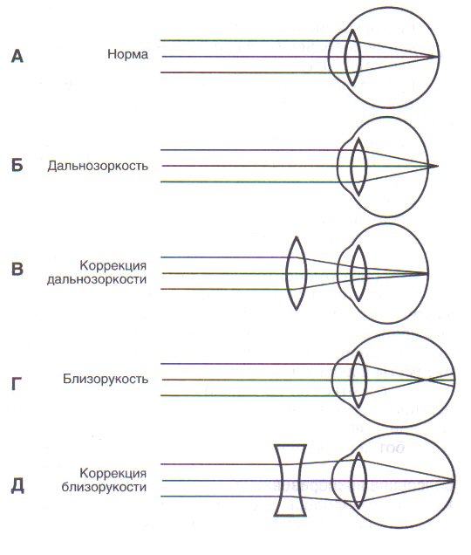

Приложение 2.

При нормальном зрении и при близорукости



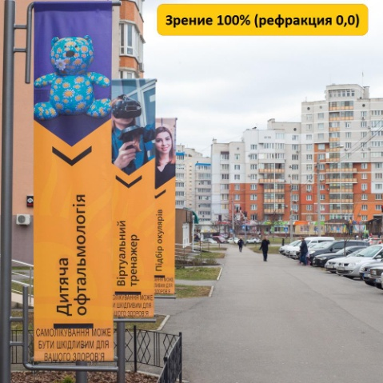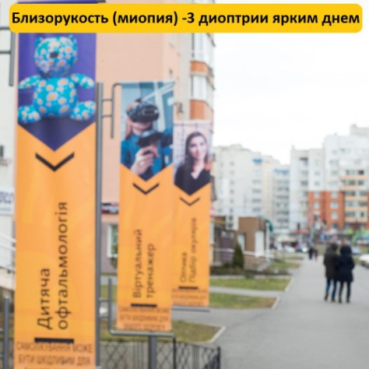

Приложение 3.

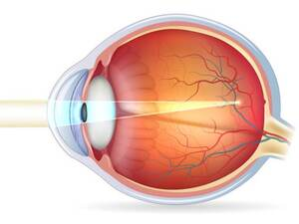

Приложение 4.

Таблица по начальной школе:

|  |  |  |  |
| --- | --- | --- | --- |
| Класс | Мальчики | Девочки | Всего |
| 1А | 20 | - | 20 |
|  | 20% (4) | - | 20% (4) |
| 1Б | 19 | - | 19 |
|  | 21% (4) | - | 21% (4) |
| 1В | 9 | 12 | 21 |
|  | 0% | 0% | 0% |
| 2А | 20 | - | 20 |
|  | 5% (1) | - | 5% (1) |
| 2Б | 23 | - | 23 |
|  | 13% (3) | - | 13% (3) |
| 2Д | - | 25 | 25 |
|  | - | 8% (2) | 8% (2) |
| 3А | 22 | - | 22 |
|  | 9% (2) | - | 9% (2) |
| 3Б | 23 | - | 23 |
|  | 13% (3) | - | 13% (3) |
| 3Д | - | 21 | 21 |
|  | - | 5% (1) | 5% (1) |
| 4А | 25 | - | 25 |
|  | 8% (2) | - | 8% (2) |
| 4Б | 25 | - | 25 |
|  | 4% (1) | - | 4% (1) |
| 4Д | 22 | - | 22 |
|  | 18% (4) | - | 18% (4) |
| Итого: | 11.5% (24) | 5% (3) | 10% (27) |

Таблица по средней школе:

|  |  |  |  |
| --- | --- | --- | --- |
| Класс | Мальчики | Девочки | Всего |
| 5А | 21 | - | 21 |
|  | 23% (5) | - | 23% (5) |
| 5Б | 24 | - | 24 |
|  | 4% (1) | - | 4% (1) |
| 5Д | - | 14 | 14 |
|  | - | 43% (6) | 43% (6) |
| 6А | 21 | - | 21 |
|  | 29% (6) | - | 29% (6) |
| 6Б | 18 | - | 18 |
|  | 33% (6) | - | 33% (6) |
| 6Д | - | 11 | 11 |
|  | - | 9% (1) | 9% (1) |
| 7А | 21 | - | 21 |
|  | 20% (4) | - | 20% (4) |
| 7Б | 14 | - | 14 |
|  | 7% (1) | - | 7% (1) |
| 7Д | - | 15 | 15 |
|  | - | 13% (2) | 13% (2) |
| 8А | 19 | - | 19 |
|  | 31% (6) | - | 31% (6) |
| 8Б | 14 | - | 14 |
|  | 29% (4) | - | 29% (4) |
| 8Д | - | 19 | 19 |
|  | - | 26% (5) | 26% (5) |
| 9А | 18 | - | 18 |
|  | 22% (4) | - | 22% (4) |
| 9Б | 19 | - | 19 |
|  | 16% (3) | - | 16% (3) |
| 9Д | - | 21 | 21 |
|  | - | 29% (6) | 29% (6) |
| Итого: | 21% (40) | 25% (20) | 23% (60) |

Таблица по старшей школе:

|  |  |  |  |
| --- | --- | --- | --- |
| Класс | Мальчики | Девочки | Всего |
| 10А | 14 | - | 14 |
|  | 7% (2) | - | 7% (2) |
| 10Б | 8 | 3 | 11 |
|  | 38% (3) | 0% | 27% (3) |
| 11А | 15 | 2 | 17 |
|  | 42% (6) | 50% (1) | 46% (7) |
| Итого: | 30% (11) | 20% (1) | 29% (12) |

Приложение 5.

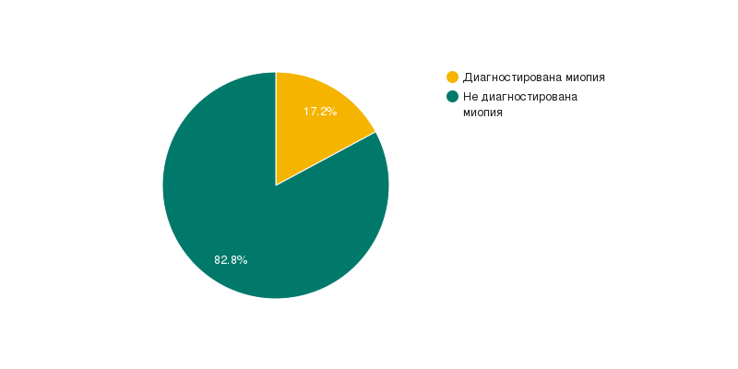

Приложение 6.

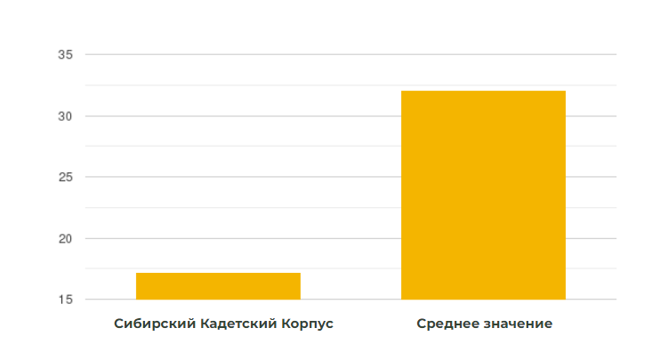

Приложение 7.

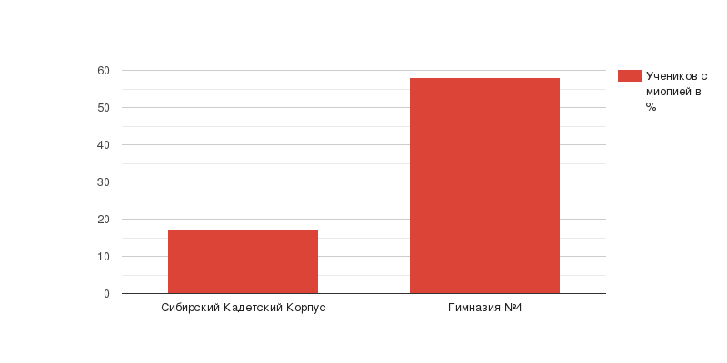

Приложение 8.

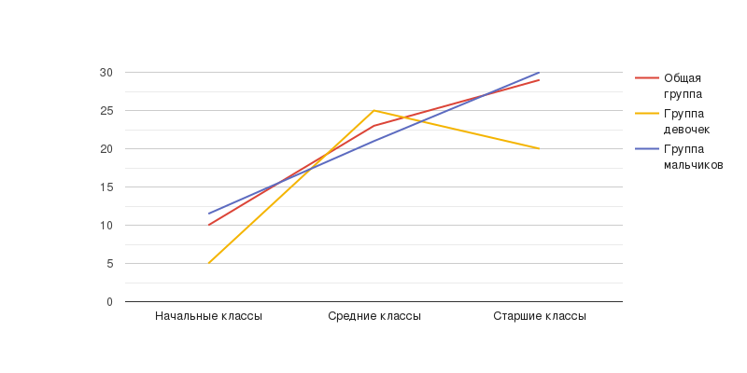

Приложение 9.

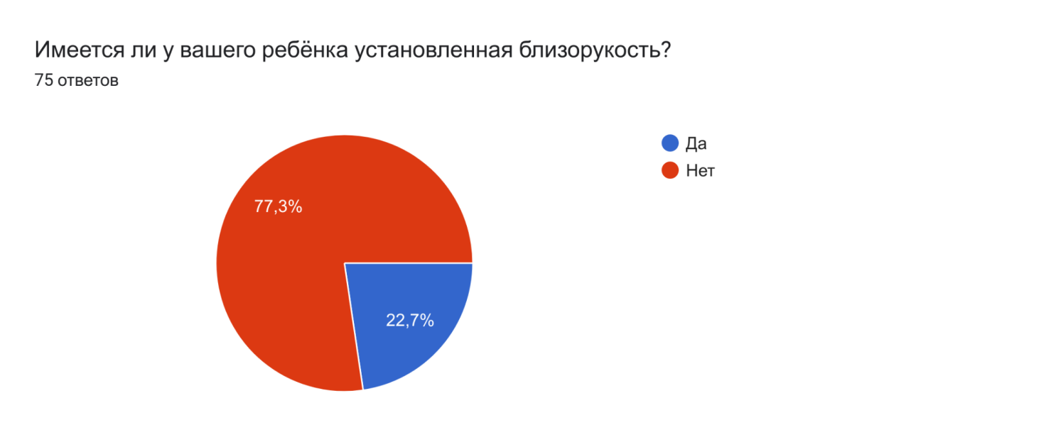

Приложение 10.

Диаграмма ответов в Формах. Вопрос: Имеется ли у родителей ребёнка установленная близорукость?
. Количество ответов: 74 ответа.

Приложение 11.

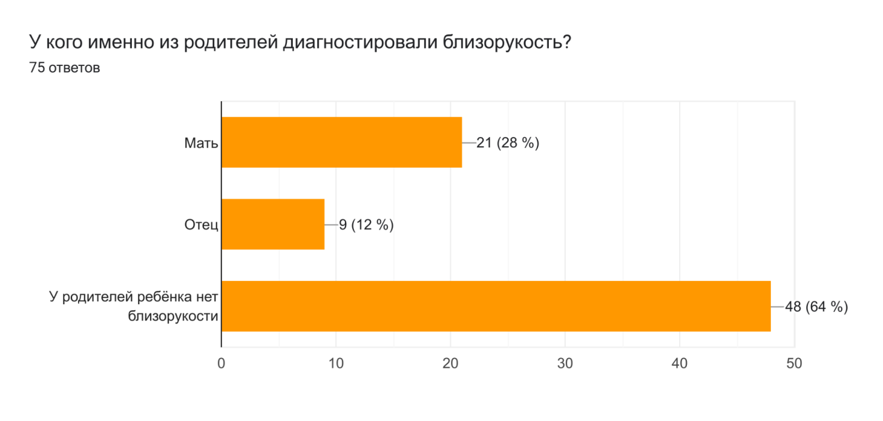

Приложение 12.

Диаграмма ответов в Формах. Вопрос: Имеется ли у близких родственников ребёнка установленная близорукость? (Бабушки, дедушки)
. Количество ответов: 74 ответа.

Приложение 13.

Диаграмма ответов в Формах. Вопрос: У кого именно из близких родственников диагностировали близорукость?
. Количество ответов: 74 ответа.

Приложение 14.

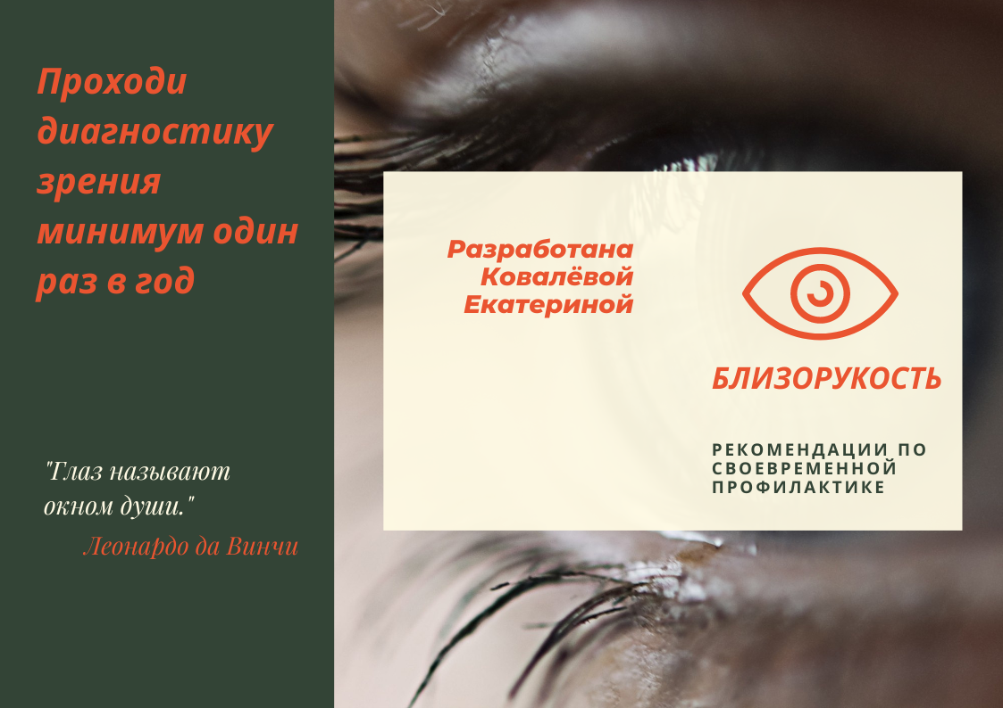

Приложение 15.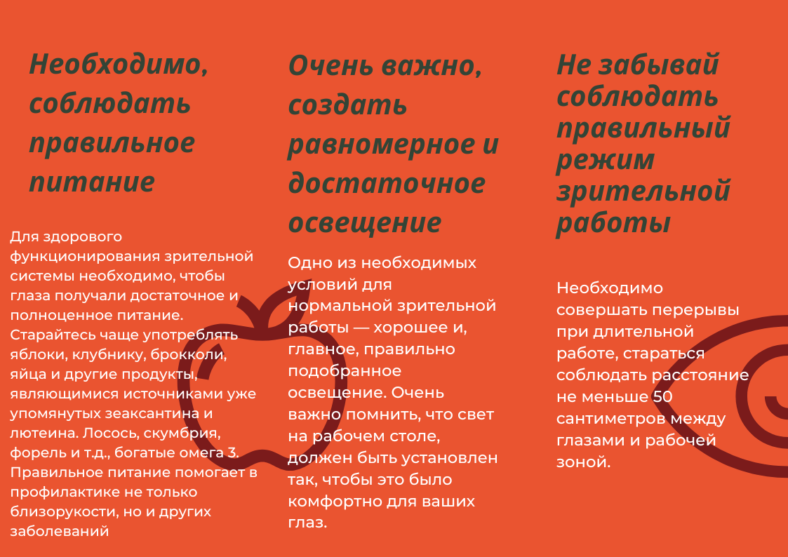

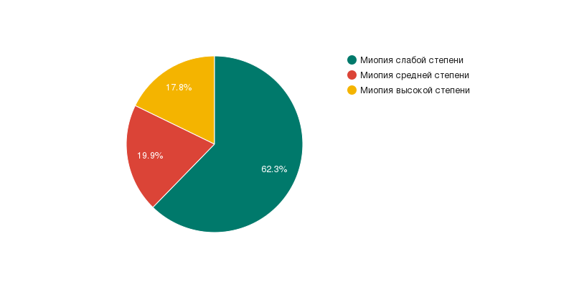

Приложение 16.

